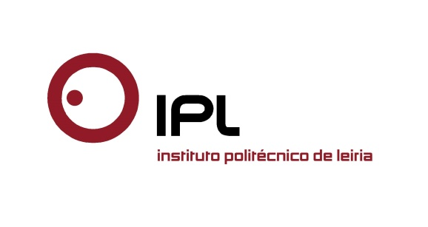

Obra elucida sobre regras e funcionamento do sistema fiscal em Portugal
Docente da ESTG/IPLeiria lança livro para todos os contribuintes sobre Direito Financeiro Tributário
Ângelo Abrunhosa, docente da Escola Superior de Tecnologia e Gestão do Instituto Politécnico de Leiria (ESTG/IPLeiria) lança o livro “Direito Financeiro Tributário”, um manual conciso e prático que pretende elucidar sobre as regras e o funcionamento do sistema fiscal em Portugal, e que se destina a estudantes, docentes, profissionais e público em geral.
«Nunca como hoje se falou tanto em “orçamento”, “impostos”, “saldos”, “investimento”, “exportações” e “consumo”. Todos os dias se repete que é possível pagar a dívida pública, se a economia crescer e se a taxa de juro for moderada. Entretanto a credibilidade bancária esfumou-se e poucos sabem qual é o papel da união orçamental ou da união bancária europeia. Estes conceitos têm de ser explicados ao cidadão comum», explica Ângelo Abrunhosa. «Procurei que o cidadão comum ficasse ainda a saber outras questões, como por exemplo se pode comprar dívida pública portuguesa, e porque é que o Estado não vende o ouro que detém em barras. Procurei que este fosse um manual ao serviço de todos, especialmente dos contribuintes, que são quem paga as despesas do Estado», adianta ainda o autor.
O manual, uma edição da Editora Vida Económica, concilia o Direito Tributário e o Direto Financeiro e é útil também a estudantes, para adquirir as competências básicas na ótica do processo educativo de Bolonha.
O manual Direito Financeiro Tributário está disponível em formato e-book na livraria online da Vida Económica, pelo valor de 14,50€ (aqui).
Sobre o autor
Ângelo Abrunhosa é professor adjunto da ESTG/IPLeiria desde 2008, e leciona Direto nas licenciaturas e mestrados das áreas de Solicitadoria e Administração Pública. É licenciado pela Universidade Portucalense, e doutorado pela Universidade de Santiago de Compostela, com a tese “Precedentes histórico-teóricos dos regionalismos dos Açores e da Galiza”.
Leiria, 17 de março de 2016

Para mais informações contactar:
Midlandcom – Consultores em Comunicação
Ana Frazão Rodrigues * 939 234 508 * 244 859 130 * afr@midlandcom.pt
Ana Marta Carvalho * 939 234 518 * 244 859 130 * amc@midlandcom.pt
Maria Joana Reis * 939 234 512 * 244 859 130* mjr@midlandcom.pt

